Upaya Membangun Brand Awareness melalui "Voice of SWCU" untuk Peningkatan Intake

Chenanjah Refa Pujani¹, Lina Sinatra Wijaya²

Universitas Kristen Satya Wacana, Salatiga, Indonesia
Corresponding author :lina.sinatra@uksw.edu

Abstract
Brand awareness has become a crucial aspect of the education sector, especially for higher education institutions. Building brand awareness requires a specific role to enhance a positive image and reputation in the eyes of the public. This study aims to analyze the role of public relations through "Voice of SWCU" in building brand awareness to support increased intake at Satya Wacana Christian University. This research employed a mixed-methods approach. Data was collected through questionnaires via Google Forms, observation, interviews, Focus Group Disscusion, and documentation. The findings indicate that the role of Voice of SWCU as a communication facilitator is carried out by the Voice Publication and Documentation team and UKSW's Divprom in publishing Voice through social media, thereby building interactive communication with its followers. The role of problem-solver is performed by the Voice of SWCU management in resolving issues. The role of communication technician is carried out by the Voice PDD team and UKSW's Divprom in creating creative and engaging content. The observed percentages brand awareness levels were balanced (top of mind 37%, brand recall 35%, brand recognition 28%, and unaware of brand 0%). This suggests that most of the public is already aware and familiar with Voice of SWCU.

Keywords: public relations; brand awareness; intake

Abstrak
Saat ini brand awareness menjadi bagian penting bagi dunia pendidikan terlebih perguruan tinggi. Dalam membangun brand awareness diperlukan peran khusus untuk meningkatkan citra dan reputasi positif di mata masyarakat. Penelitian ini bertujuan untuk menganalisis peran public relations melalui Voice of SWCU dalam membangun brand awareness untuk mendukung peningkatan intake di Universitas Kristen Satya Wacana (UKSW). Penelitian ini menggunakan pendekatan mixed method. Data diperoleh dari questioner melalui google form, observasi, wawancara, FGD, dan dokumentasi. Hasil penelitian ini menunjukkan bahwa peran Voice of SWCU sebagai fasilitator komunikasi dilakukan oleh tim Publikasi dan Dokumentasi Voice dan Divprom UKSW dalam mempublikasikan Voice melalui media social yaitu membangun komunikasi yang interaktif dengan followers-nya. Peran sebagai problem solver dilakukan oleh manajemen Voice of SWCU dalam menyelesaikan permasalahan. Peran sebagai teknisi komunikasi dilakukan oleh tim PDD Voice dan Divprom UKSW dalam pembuatan konten yang kreatif dan menarik. Prosentase tingkatan brand awareness yang ditemukan yaitu berimbang (top of mind 37%, brand recall 35%, brand recognition 28%, dan unaware of brand 0%) hal ini menunjukkan bahwa sebagian besar masyarakat sudah menyadari dan mengenal akan keberadaan Voice of SWCU.
Kata Kunci: public relations; brand awareness; intake

PENDAHULUAN
Brand awareness (kesadaran merek) tidak hanya diperlukan untuk kalangan bisnis saja, namun juga dibutuhkan dalam suatu organisasi seperti perguruan tinggi. Suatu organisasi mencoba membangun brand awareness supaya khalayak dapat dengan mudah mengenali atau mengingat brand organisasi tersebut sampai khalayak dapat membedakannya dengan brand organisasi yang lain (Firdasari & Yulianita, 2018). Dalam membangun brand awareness, perguruan tinggi membutuhkan media promosi untuk dapat menarik calon mahasiswa baru baik secara digital atau tradisional. Promosi juga dapat memberi informasi tentang perguruan tinggi tersebut, meningkatkan keuntungan perguruan tinggi, mengingatkan khalayak terhadap perguruan tinggi, serta sebagai pembeda antara perguruan tinggi yang satu dengan lainnya (Qothrunnada, 2022). Perguruan tinggi sudah semestinya memiliki strategi komunikasi yang baik agar upaya yang dilakukan untuk membangun brand awareness dapat tercapai. Dalam membangun brand awareness tidak lepas dari peranan public relations. Peran public Relations sangat penting melalui berbagai strategi yang dirancang untuk mencapai tujuan yang diinginkan (Feryanda & Wijaya, 2024). Public reations juga berperan penting dalam menjalin relasi yang positif, baik secara internal maupun eksternal. Peranan seorang public relations merupakan ujung tombak dari organisasi itu sendiri karena perannya dalam mengatur pembentukan dan pemeliharaan hubungan baik antara perusahaan dan publik, serta kemampuannya mengontrol konflik dan melakukan negosiasi untuk menjaga keberlanjutan organisasi maupun perusahaan (Scott M. Cutlip, Allen H. Center, 2000).
Paduan Suara Mahasiswa Voice of Satya Wacana Christian University (Voice of SWCU) merupakan salah satu bentuk organisasi berupa KBM (Kelompok Bakat Minat) di Universitas Kristen Satya Wacana (UKSW) yang diikuti oleh mahasiswa aktif. Sampai saat ini, Voice of SWCU telah meraih berbagai macam prestasi baik itu dalam kancah nasional hingga internasional. Voice of SWCU juga memiliki kegiatan selain kompetisi yaitu konser dan pelayanan (dalam kampus maupun luar kampus). Kegiatan Voice of SWCU juga dipublikasikan oleh tim PDD dari Voice itu sendiri dan Divisi Promosi (Divprom) dari UKSW untuk membangun brand awareness. Kesadaran khalayak akan Voice of SWCU ini nanti yang akan dilihat apakah berdampak bagi intake Universitas Kristen Satya Wacana. Hal yang membedakan UKSW dengan perguruan tinggi lain adalah Voice of SWCU menjadi media promosi bagi UKSW untuk membangun brand awareness. Biasanya, perguruan tinggi melakukan promosi untuk menarik minat calon mahasiswa baru dengan menggunakan media eksternal (baliho, spanduk, dan media cetak). Hal ini berbeda dengan UKSW yang menggunakan media internal sebagai promosi yaitu Voice of SWCU. Sejauh ini, masih minim perguruan tinggi yang melakukan promosi menggunakan media internal. Maka dari itu, penelitian ini akan menganalisis tentang peran public relations melalui Voice of SWCU dalam membangun brand awareness serta bagaimana brand awareness Voice of SWCU dapat digunakan untuk meningkatkan intake dari Universitas Kristen Satya Wacana.
Penelitian yang dilakukan oleh Maria Elisabeth Krisanti Putri, Lina Sinatra Wijaya, Dian Novita Kristiyani (2021) dengan judul Peran Public Relations Dalam Membangun Brand Awareness (Studi Kasus pada Fakultas Teknologi Informasi, Universitas Kristen Satya Wacana - Salatiga). Hasil dari penelitian ini menunjukkan bahwa FTI UKSW sudah dikenal oleh masyarakat Salatiga dan mahasiswa UKSW dan berada dalam tingkatan pengenalan merek dalam piramida brand awareness. Brand Recognition diantaranya 10 responden mahasiswa (83%) dan 3 responden masyarakat (50%) menyatakan mengetahui dan mengenal FTI UKSW melalui media alat bantu berupa kata Kritis, Kreatif, Inovatif, dan media berupa bus ulang alik yang beroperasi dari UKSW ke wilayah Blotongan, Salatiga. Mahasiswa dan masyarakat juga mengetahui dan mengenal FTI UKSW melalui media promosi yaitu media sosial (Instagram dan Facebook), baliho, banner, pamflet, expo sekolah, dan melalui keluarga/teman.
Selanjutnya, dalam penelitian yang dilakukan oleh Melyona Zenia Rabbil, Topan Dewa Gugat, Raissa Jasmine Intiha, Donna Hamelia Putri (2022) dengan judul Strategi Media Sosial Yang Efektif Untuk Meningkatkan Brand Awareness Dan Engagement Pada Kampus Politeknik Bina Madani. Hasil dari penelitian ini menemukan beberapa strategi media sosial yang efektif diusulkan untuk meningkatkan brand awareness dan engagement pada kampus Politeknik Bina Madani. Konsistensi dalam posting konten yang relevan dan menarik merupakan kunci untuk membangun kehadiran merek yang kuat di media sosial. Konten yang disesuaikan dengan minat dan kebutuhan mahasiswa, seperti informasi akademik, kegiatan kampus, dan tips karir, dapat meningkatkan keterlibatan dan partisipasi mereka.
Sedangkan penelitian yang dilakukan oleh Made Ayu Lestariani dan Eka Lutfiana Fadila (2024) berjudul Pengaruh Social Media Marketing Terhadap Brand Awareness Universitas Mulia Balikpapan. Hasil penelitian ini menunjukkan nilai signifikansi 0,000 (< 0,05) serta nilai koefisien X pada model regresi yang positif, sehingga dapat disimpulkan bahwa social media marketing memiliki pengaruh yang positif terhadap brand awareness pada Universitas Mulia Balikpapan serta penggunaan media sosial dalam kegiatan pemasaran harus terus dilakukan di masa mendatang, terutama untuk meningkatkan brand awareness. Ketiga penelitian tersebut menekankan pada bagaimana membangun brand awareness suatu organisasi yaitu perguruan tinggi dengan memanfaatkan media eksternal. Dalam penelitian ini subjek dan fokus penelitian akan cukup berbeda yaitu lebih fokus melihat dan membahas tentang peran public relations melalui Voice of SWCU yang menjadi media internal kampus dalam membangun brand awareness untuk meningkatkan intake UKSW.
Keberadaan Public Relations dalam suatu lembaga pendidikan adalah sebagai jembatan antara sekolah dengan publiknya serta membangun relasi dengan stakeholder (pemerintah, pegawai, orang tua, dan media (Syahritsa Maulana & Afifi, 2021). Hubungan antara sekolah dengan publik, melalui kegiatan Public Relations merupakan sarana komunikasi di mana komunikasi yang baik dapat dirasakan tidak hanya oleh orang tua peserta didik, namun juga masyarakat luar sehingga dapat mempengaruhi publik untuk menjadikannya sekolah favorit. Dalam sebuah lembaga Pendidikan, public relations berperan untuk memasarkan dan membangun image yang baik, agar masyarakat percaya pada lembaga pendidikan tersebut (Sandyakala, 2020). Terdapat 4 aspek peran public relations menurut Dozier & Broom (1995) : (1) Penasehat Ahli (Expert Prescriber) seorang praktisi Public Relations yang berpengalaman dan memiliki kemampuan tinggi dapat membantu mencarikan solusi dalam penyelesaian masalah hubungan dengan publiknya. (2) Fasilitator Komunikasi (Communication Fasilitator) praktisi Public Relations bertindak sebagai komunikator atau mediator untuk membantu pihak manajemen dalam hal mendengar apa yang diinginkan dan diharapkan oleh publiknya. (3) Fasilitator Proses Pemecahan Masalah (Problem Solving Process Fasilitator) Public Relations merupakan bagian dari tim manajemen. Hal ini dimaksudkan untuk membantu pimpinan organisasi baik sebagai penasehat (adviser) hingga pemimpin organisasi mampu mengambil tindakan dan mengeksekusi keputusan dalam mengatasi persoalan atau krisis yang tengah dihadapi, secara rasional dan profesional. (4) Teknisi Komunikasi (Communication Technician) praktisi Public Relations sebagai journalist in recident yang hanya menyediakan layanan teknis komunikasi atau dikenal dengan communication in organization. Dalam penelitian ini akan menggunakan 3 peran public relations yaitu sebagai Fasilitator Komunikasi (Communication Fasilitator) adalah tim PDD Voice dan Divprom UKSW, Fasilitator Proses Pemecahan Masalah (Problem Solving Process Fasilitator) adalah manajemen Voice of SWCU, dan Teknisi Komunikasi (Communication Technician) adalah Tim PDD Voice dan Divprom UKSW.
Selain itu, dalam proses membangun brand awareness dapat berhasil jika dilakukan secara berkala dan akan memberikan dampak positif yang berkelanjutan (Yanti & Wijaya, 2022). Menurut Aaker (1991) brand awareness adalah kemampuan konsumen untuk mengenali dan mengingat kembali suatu merek yang merupakan bagian dari kategori produk tertentu. Maka dapat dikatakan bahwa brand awareness merupakan kesadaran konsumen untuk mengenali dan mengingat akan keberadaan suatu merek. Tingkatan brand awareness menurut Aaker (1991) antara lain: (1) Unware of Brand (tidak menyadari brand) yaitu konsumen tidak menyadari adanya suatu brand. (2) Brand Recognition (Pengenalan brand) merupakan tingkatan minimal dari brand awareness, pengenalan suatu brand muncul lagi setelah dilakukan pengingatan kembali lewat bantuan. (3) Brand Recall (Pengingatan kembali terhadap merek) merupakan pengingatan kembali terhadap brand tanpa bantuan (unaided recall). (4) Top of Mind (Puncak pikiran) merupakan brand yang disebutkan pertama kali oleh konsumen, brand tersebut merupakan brand utama dari berbagai brand yang ada dalam pikiran konsumen. Apabila nama suatu brand semakin dikenal dan diingat maka semakin tinggi tingkat kesadaran atau brand awareness khalayak akan keberadaan suatu brand tersebut (lihat gambar 1).

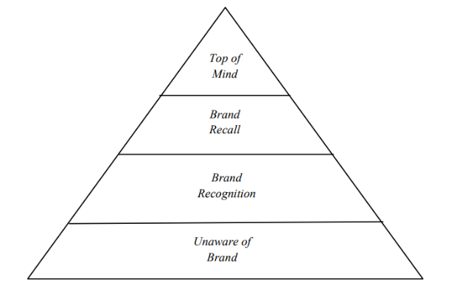
Gambar 1. Piramida tingkatan brand awareness (Aaker, 1991)
Brand awareness khalayak terhadap Voice of SWCU inilah yang akan dilihat apakah berdampak pada peningkatan intake. Menurut Hornby (1995) intake merupakan sekelompok orang yang masuk ke dalam suatu institusi dalam kurun waktu tertentu. Hal tersebut di perjelas oleh Wijaya & Krismiyati (2016) dalam jurnalnya yang berjudul Penyusunan Model Program Corporate Social Responsibility (CSR) Di Perguruan Tinggi Kota Salatiga Dalam Upaya Meningkatkan Intake Perguruan Tinggi. Hal ini bermakna bahwa yang dimaksud dengan intake dalam penelitian ini yaitu jumlah mahasiswa baru yang masuk ke perguruan tinggi swasta dalam tahun akademik tertentu. Maka untuk mengetahui peningkatan intake akan dilihat dari peran public relations melalui Voice of SWCU dalam membangun brand awareness.

METODOLOGI PENELITIAN
Jenis penelitian yang digunakan adalah metode penelitian kombinasi (mixed method). Metode kombinasi yaitu pendekatan penelitian yang menggabungkan atau menghubungkan metode penelitian kuantitatif dan kualitatif, selain itu penelitian kombinasi akan berguna apabila metode kualitatif dan metode kuantitatif secara sendiri-sendiri tidak cukup akurat digunakan untuk memahami permasalahan penelitian (Creswell, 2010).
Teknik analisis data kualitatif pada penelitian ini dengan observasi, wawancara, FGD, dan dokumentasi. Teknik pengumpulan data dengan wawancara yaitu melakukan wawancara dengan narasumber Divprom UKSW dan Manajemen Voice of SWCU (Pembina dan Pengurus) guna mengenali strategi, tantangan, maupun efektivitas program dalam membangun brand awareness Voice of SWCU untuk meningkatkan intake UKSW. Penelitian ini juga menggunakan FGD (Focus Group Discussion) dengan 3 kelompok yaitu siswa SMA/K kelas 12 dan mahasiswa baru UKSW guna memperoleh pemahaman yang mendalam mengenai seberapa jauh audiens mengenal Voice of SWCU. Penulis juga melakukan dokumentasi terhadap pengumpulan dan pencatatan data yaitu berupa rekaman hasil wawancara serta hasil dari survei. Selain itu, penulis juga akan melakukan dokumentasi terhadap media yang digunakan Voice of SWCU untuk membangun brand awareness seperti Instagram, tiktok, dan youtube guna memperkuat dan mendukung data yang diperoleh. Tujuan dari penelitian kualitatif adalah untuk mengeksplorasi dan menceritakan pengalaman seseorang yang terlibat dalam sebuah kejadian. Oleh sebab itu diperlukan sebuah teknik untuk menganalisa data-data kualitatif yang telah dikumpulkan oleh peneliti guna mendapatkan jawaban-jawaban sesuai dengan rumusan masalah yang ada (Heriyanto, 2018). Teknik analisis data kualitatif yang digunakan adalah thematic analysis di mana Heriyanto, (2018) menjelaskan bahwa thematic analysis merupakan salah satu cara untuk menganalisa data dengan tujuan untuk mengidentifikasi pola dan menemukan tema melalui data yang telah dikumpulkan oleh peneliti dengan wawancara mendalam atau semi-structured interview.
Teknik analisis data kuantitatif pada penelitian ini dilakukan melalui survey dengan bentuk kuesioner yang akan dibagikan melalui google form. Kuesioner akan dibagikan kepada responden yang telah ditentukan untuk dijawab secara jujur dan mandiri. Responden tersebut ialah orang orang yang masuk dalam networking dari penulis yang terdiri dari mahasiswa UKSW, mahasiswa non UKSW, dan masyarakat umum. Survei ini akan digunakan untuk menjawab pertanyaan-pertanyaan mengenai tingkatan brand awareness dari Voice of SWCU sebagai media internal UKSW serta untuk melihat pemahaman responden mengenai tingkatan brand awarenes mereka terhadap Voice of SWCU. Minimal responden yang akan di dapatkan adalah 50 responden yang terdiri dari mahasiswa UKSW, mahasiswa non USKW, dan masyarakat umum. Teknik analisis data kuantitatif yang akan digunakan dalam penelitian ini adalah teknik statistika deskriptif yaitu bagian statistika mengenai pengumpulan data, penyajian, penentuan nilai-nilai statistika, pembuatan diagram atau gambar mengenai sesuatu hal, disini data yang disajikan dalam bentuk yang lebih mudah dipahami atau dibaca (Heryana 2020). Dalam penelitian ini, analisis statistika deskriptif dengan menggunakan google form yang akan memperlihatkan jumlah hasil dan presentase yang didapat dari hasil pengumpulan data.
Pengujian analisis data dilakukan dengan trianggulasi metode dengan cara membandingkan informasi atau data dengan cara yang berdeda melalui survey dan FGD. Hal ini dikarenakan target responden dari metode tersebut adalah responden yang sama yaitu mahasiswa UKSW, mahasiswa non UKSW, serta masyarakat umum yang terdiri dari calon mahasiswa atau siswa SMA/K. Selain itu, peneliti juga akan mencocokkan dengan trianggulasi data yaitu perpaduan triangulasi sumber, teknik, dan waktu. Triangulasi sumber data akan dilakukan dengan mencocokkan data yang diperoleh dari narasumber penelitian ini yaitu tim Divisi Promosi UKSW, Kepengurusan Voice of SWCU, dengan responden dari penelitian ini yaitu mahasiswa UKSW, mahasiswa non UKSW, dan masyarakat umum.

HASIL DAN PEMBAHASAN
Salah satu upaya perguruan tinggi dalam membangun brand awareness untuk mendapatkan citra yang baik di masyarakat yaitu dengan melakukan peran public relations guna membangun hubungan dan komunikasi dua arah yang tepat dan efektif. Peran public relations dalam penelitian ini dilakukan oleh Voice of SWCU dan Divprom UKSW. Peran tersebut dilakukan sebagai salah satu upaya untuk membangun awareness khalayak terhadap Voice juga akan dilihat apakah dapat berdampak pada peningkatan intake.

Peran Public Relations
- Peran public relations sebagai fasilitator komunikasi (Communication Fasilitator)
- Tim Publikasi dan Dokumentasi (PDD) Voice of SWCU
Tim PDD Voice of SWCU berperan sebagai fasilitator kmunikasi karena mereka memfasilitasi Voice dari sisi membangun branding Voice itu sendiri melalui media sosial dengan mengarahkan proses komunikasi agar tetap relevan dengan tujuan Voice, meminimalkan kebingungan netizen (followers Voice), dan membangun interaksi yang produktif dengan netizen. Peran ini sangat penting untuk dilakukan dalam membangun citra dan identitas yang jelas serta dalam memperkuat hubungan antara Voice dan pengikutnya. Beberapa tugas tim PDD di antaranya mendokumentasikan semua kegiatan Voice serta mempublikasikan melalui media sosial Voice of SWCU yaitu Instagram, Youtube dan Tiktok (lihat gambar 2, 3 dan 4).

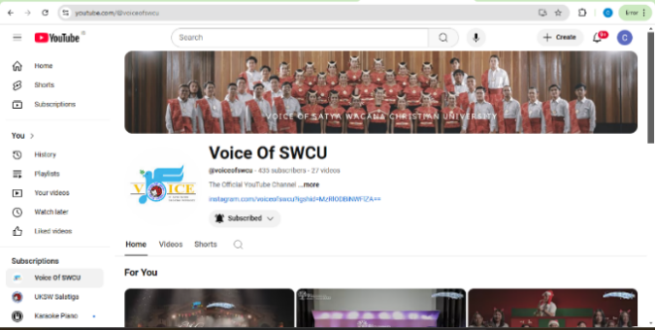

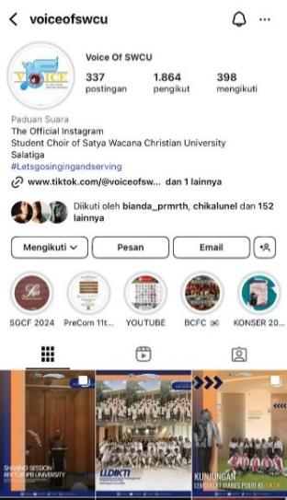
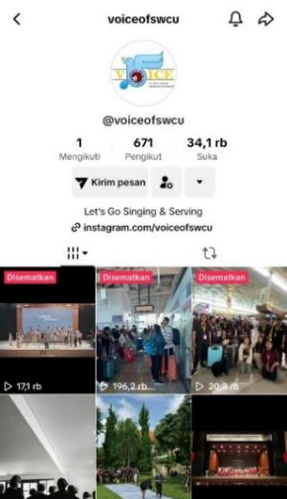

Gambar 2. Akun Instagram Voice of SWCU Gambar 3. Akun Tiktok Voice of SWCU
(sumber : Instagram @voiceofswcu) (sumber : Tiktok @voiceofswcu)

Gambar 4. Akun YouTube Voice of SWCU
(sumber : YouTube Voice of SWCU)

Selain itu, tim PDD juga memfasilitasi Voice dari sisi membagikan informasi kepada khalayaknya dan membangun interaksi yang produktif melalui media sosial Voice of SWCU. Tim PDD memilih Instagram sebagai media sosial utama mereka, karena banyaknya pengguna Instagram di era saat ini sehingga akan lebih mudah dalam menarik perhatian audiens serta mempertahankan keberadaan Voice of SWCU di mata publiknya.
“Tugas PDD Voice selain buat story kegiatan dan postingan di Instagram adalah bikin interaktif story. Saat “Welcoming Concert” yang lalu, kami membuat Q&A seputar konser (waktu open gate, siapa saja performance nya, kapan terakhir pengisian google form, dsb). Kami buat Q&A supaya followers Voice tidak miss informasi dari konten yang sudah kami share. Selain itu kami juga sedang membangun brand awareness dari Voice itu sendiri, supaya orang tau dan mengenal kami yang merupakan bagian dari UKSW.” -Aris Bero, wawancara 26 Januari 2025)

Tim PDD Voice berperan sebagai fasilitator komunikasi untuk membangun brand awareness Voice of SWCU karena jangkauan audiens di media sosial itu sendiri luas dan komunikasi secara interaktif yang dibangun dapat menarik perhatian audiens. Instagram telah memudahkan masyarakat khususnya pengguna Instagram lain untuk menerima informasi dengan baik, akses yang mudah dan juga cepat, sehingga dapat dilihat khalayak luas, serta komunikasi dua arah yang sudah terjalin dapat meningkatkan aware audiens terhadap suatu organisasi (Maryolein et al., 2019).

- Divisi Promosi UKSW (Divprom)
Divisi Promosi UKSW (Divprom) juga berperan sebagai fasilitator komunikasi karena mereka memfasilitasi Voice dari sisi membangun branding Voice melalui media internal dan eksternal UKSW. seperti mengarahkan proses komunikasi agar tetap relevan dengan tujuan UKSW, meminimalkan kebingungan public (followers UKSW dan Civitas Akademika UKSW), dan membangun interaksi yang produktif dengan netizen dan masyarakat (followers UKSW). Peran ini sangat penting untuk dilakukan dalam membangun citra dan identitas yang jelas serta dalam memperkuat hubungan antara UKSW dengan Voice maupun UKSW dengan publiknya. Beberapa tugas Divprom di antaranya meliput berita tentang Voice serta mempublikasikan melalui media internal maupun eksternal UKSW. Media internal UKSW seperti “Buletin Senin” (lihat gambar 5), website UKSW (lihat gambar 6), dan media sosial UKSW.
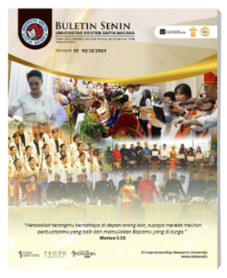
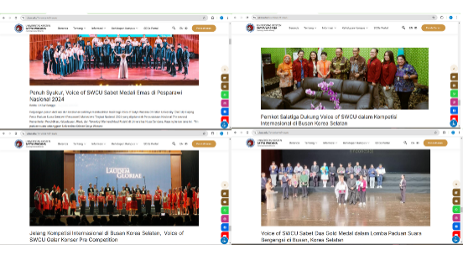

Gambar 5. Voice of SWCU - Buletin Senin Gambar 6. Berita tentang Voice of SWCU
(sumber : email Divprom UKSW) (sumber : Website UKSW https://www.uksw.edu/ )
Media sosial yang dipakai UKSW dalam mempublikasikan Voice di antaranya Instagram, Facebook, Tiktok, dan Youtube UKSW (lihat gambar 7, 8, 9, 10, dan 11). Sedangkan yang menjadi media eksternal UKSW adalah media partner seperti media digital dan media cetak (lihat gambar 11).
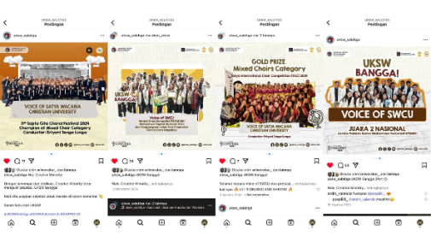
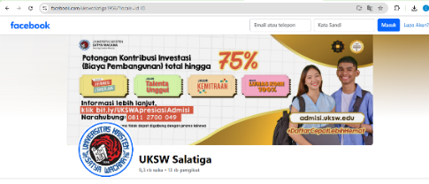

Gambar 7. Akun Facebook UKSW Gambar 8. Postingan Voice di IG UKSW
(sumber : Facebook “UKSW Salatiga”) (sumber : Instagram @uksw_salatiga)
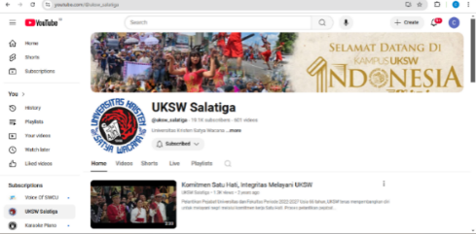
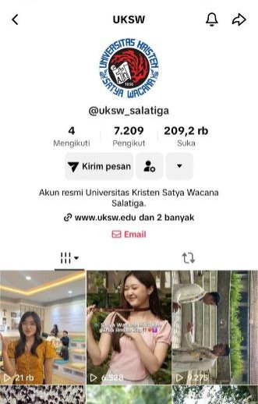

Gambar 9. Akun Facebook UKSW (sumber : Facebook “UKSW Salatiga”)
Gambar 10. Akun TikTok UKSW (sumber : TikTok @uksw_salatiga)
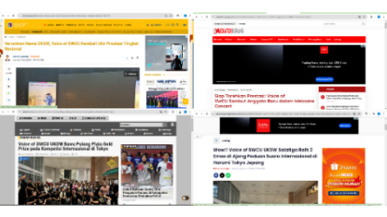

Gambar 11. Berita UKSW oleh media partner
(sumber : mediatorkupang)

Divprom memfasilitasi Voice melalui media eksternal UKSW dengan mempublikasikan prestasi-prestasi yang diraih oleh Voice of SWCU. Dalam hal ini, Divprom berperan memfasilitasi Voice dari sisi mengarahkan proses komunikasi dua arah agar tetap relevan dengan tujuan UKSW. Mbak Esti sebagai Kepala Divprom UKSW mengatakan:

“Salah satu bentuk konten yang kami buat untuk pelayanan Voice di luar UKSW adalah vlog. Hal ini karena kami ingin membangun komunikasi dua arah dengan membagikan vlog atau story telling tentang kegiatan Voice melalui IG UKSW supaya followers IG UKSW tahu kegiatannya Voice ngapain aja. Selain itu tujuannya adalah supaya public tahu bahwa Voice of SWCU tidak hanya mempromosikan UKSW melalui prestasinya, namun ketika UKSW bekerjasama dengan instansi tertentu Voice of SWCU juga ikut serta.” -Mbak Esti, Kepala Divprom USKW (wawancara 30 Januari 2025).
Tim Divprom UKSW berperan sebagai fasilitator komunikasi dalam membangun brand awareness Voice of SWCU karena dengan membangun komunikasi yang baik, akan menciptakan proses komunikasi yang terarah dan sesuai dengan tujuan yang diinginkan (Salsabila et al., 2024). Dalam melakukan proses komunikasi, Divprom menggunakan salah satu strategi komunikasi yaitu story telling. Seperti yang dikatakan Rifandi & Irwansyah, (2021) dengan menggunakan story telling juga dapat meningkatkan brand awareness karena cerita yang efektif dengan nilai-nilai local serta pengalaman unik dapat menarik perhatian audiens baru di tengah arus informasi yang padat serta dapat membangun hubungan yang kuat antara brand dan audiensnya.

- Peran Public Relations sebagai Problem Solver Facilitator
Dalam penelitian ini, yang dimaksud sebagai Problem Solver Facilitator masalah adalah manajemen Voice of SWCU, antara lain :
- Pelatih
Pelatih memfasilitasi Voice dari sisi pengelolaan krisis yang terjadi di Voice. Ketika pandemi Covid-19 penerimaan anggota baru menurun dan skill anggota baru yang menurun. Dengan adanya permasalahan ini, pelatih memberi kelas tambahan pada masing-masing divisi suara dan memperketat audisi dari Voice of SWCU mencapai standar dan sesuai dengan yang diharapkan oleh Voice.
- Pembina
Pembina memfasilitasi Voice dari sisi pengelolaan krisis yang terjadi di Voice serta melibatkan komunikasi dua arah yang efektif. Hal ini dilakukan pembina Voice yaitu ketika terjadi konflik pada anggota, pembina turun langsung dan mengkomunikasikan dengan yang bersangkutan. Sehingga konflik yang sedang terjadi tidak akan melebar dan tidak membuat keruh keadaan.
- Pengurus Voice
Pengurus Voice juga berperan aktif sebagai Problem Solver Facilitator karena pengurus Voice memfasilitasi Voice dari sisi membangun relasi dan komunikasi secara dua arah dengan anggota Voice maupun dengan public eksternal (followers Voice). Seperti para pengurus yang melakukan evaluasi bersama dengan anggota Voice. Sedangkan tugas PDD adalah mendengarkan dan merespons feedback dari public eksternal (followers Voice).
Manajemen Voice di atas berperan sebagai Problem Solver Facilitator karena manajemen memfasilitasi Voice dari sisi pengelolaan isu dan krisis, membangun hubungan yang berkelanjutan antara Voice dengan publiknya, serta mendengarkan dan merespon feedback public.

“Manajemen dan komunikasi yang baik itu penting dalam sebuah organisasi karena dapat meningkatkan dan membangun reputasi yang baik. Dampaknya dari pengelolaan organisasi yang baik itu nantinya tidak hanya ke internal Voice tapi juga ke eksternalnya Voice, selain itu secara tidak langsung juga akan berdampak ke UKSW” -Bu Juanita, (Pembina Voice of SWCU, wawancara 3 Febuari 2025).

Manajemen Voice of SWCU berperan sebagai Problem Solver Facilitator dalam membangun brand awareness karena manajemen Voice melakukan pengidentifikasian masalah yang merupakan salah satu hal wajib bagi suatu organisasi maupun perusahaan karena dengan begitu kita bisa mengetahui opini dan fakta yang terjadi dengan permasalahan organisasi maupun perusahaan (Boru et al., 2023). Peran PR sebagai Problem Solver Facilitator juga secara tidak langsung akan mempengaruhi peningkatan intake UKSW karena dengan mengatasi permasalahan Voice dengan baik akan berdampak pada citra Voice itu sendiri baik ke internal maupun eksternal. Maka, hal ini juga akan berdampak pada public eksternal UKSW karena Voice merupakan bagian internal dari UKSW. Nadhiri, (2020) menyatakan bahwa praktisi PR juga terlibat aktif dalam mengidentifikasi dan mengatasi masalah yang dihadapi dan memimpin tindakan eksekusi dalam situasi krisis dengan mengkomunikasikan konflik secara timbal balik. Dari analisis ini terlihat bahwa terdapat hubungan antara citra salah satu organisasi di kampus (Voice of SWCU) yang berdampak ke UKSW dengan intake mahasiswa.

- Peran Public Relations sebagai Teknisi Komunikasi
- Tim Publikasi dan Dokumentasi (PDD) Voice of SWCU
PDD Voice of SWCU berperan sebagai teknisi komunikasi karena mereka memfasilitasi Voice dari sisi membangun branding Voice itu sendiri melalui media sosial dengan mengedit dan menulis konten tentang Voice yang dipublikasikan melalui Instagram dan Tiktok Voice. Dalam menjalankan peran sebagai teknisi komunikasi, terdapat beberapa tugas tim PDD di antaranya mengedit dan menulis konten serta menata tampilan di media sosial Voice. Maka PDD berperan memfasilitasi Voice dari sisi penulisan dan pengeditan konten yang akan dimuat dalam media sosial.

“Selain mempublikasikan kegiatan Voice, tim PDD juga bertugas dalam penulisan dan pengeditan konten yang akan diunggah. Kami juga membuat tema feeds dan highlight di IG Voice. Ketika mengedit konten pun kami sesuaikan dengan tema yang sudah ditentukan supaya secara visual terlihat rapi dan dapat menciptakan attensi bagi followers Voice” -Axel, Koordinator PDD Voice (wawancara 26 Febuari 2025)

Tim PDD Voice of SWCU berperan sebagai teknisi komunikasi dalam membangun brand awareness karena tim PDD Voice melakukan penulisan dan pengeditan konten Voice untuk Instagram Voice serta memperhatikan tampilan secara visual supaya dapat menarik perhatian dari followers Voice. Konten visual yang ditulis dan diedit sehingga menghasilkan konten yang berkualitas tinggi dan menarik dapat meningkatkan keterlibatan pengguna, yang merupakan kunci untuk membangun brand awareness (Fitrani et al., 2022). Suatu organisasi maupun perusahaan yang melakukan branding, sangat penting dalam pemasarannya untuk memperhatikan konsep konten yang menarik, karena dengan memperhatikan isi konten, desain visual, warna, serta elemen interaktif yang relevan dengan audiens dapat membangun brand awareness (Siregar et al., 2025). Konsep konten yang dibuat oleh Voice of SWCU secara tidak langsung juga berimpact pada intake UKSW karena konten yang kreatif, konsistensi visual, dan desain tata letak feed, merupakan faktor kunci dalam menciptakan citra organisasi yang kuat dan dapat dipercaya (Winda, 2024).

- Divisi Promosi USKW (Divprom)
Peran public relations sebagai teknisi komunikasi juga dilakukan oleh Divprom karena mereka memfasilitasi Voice dari sisi membangun branding Voice melalui media sosial dengan mengedit dan menulis konten tentang Voice yang dipublikasikan melalui Instagram UKSW. Dalam menjalankan peran sebagai teknisi komunikasi, terdapat beberapa tugas Divprom di antaranya mengedit, menulis, dan membuat konsep konten yang dapat dibagikan melalui media sosial UKSW. Beberapa tugas Divprom untuk Voice yaitu ketika melakukan tugas pelayanan di luar UKSW seperti Pelayanan Natal di Kemendikbud RI (lihat gambar 12) dan Charity Concert Bersama UNPAR (lihat gambar 13). Mbak Esti sebagai Kepala Divprom UKSW mengatakan :

“Kami mengusahakan untuk mendukung semua kegiatan Voice, karena Voice merupakan salah satu produk unggulan dari UKSW. Biasanya kami mengirim tim untuk meliput kegiatan Voice saat mendapat tugas pelayanan seperti di Jakarta dan Bandung kemarin. Setelah selesai meliput untuk bahan konten, video maupun foto yang diambil akan masuk pada Production House. Kemudian akan kami edit sesuai dengan konsep yang sudah dibuat lalu kami share ke media sosial UKSW.” -Mbak Esti, Kepala Divprom UKSW (wawancara 30 Januari 2025)

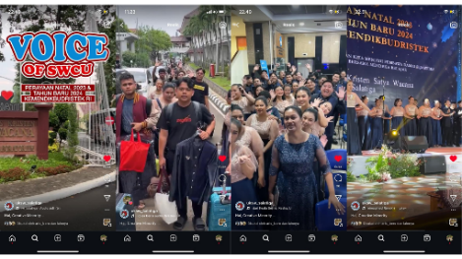
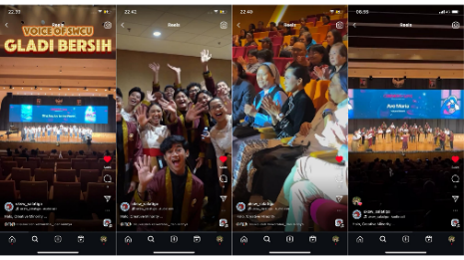

Gambar 12. Konten Pelayanan Kemendikbud Gambar 13. Konten Pelayanan UNPAR
(sumber : Instagram @uksw_salatiga) (sumber : Instagram @uksw_salatiga)

Divprom USKW berperan sebagai teknisi komunikasi dalam membangun brand awareness karena Divprom UKSW melakukan proses penulisan konsep konten hingga pengeditan konten Voice untuk Instagram UKSW. Seperti yang dikatakan Silalahi & Guna, (2024) bahwa dengan menghasilkan konten yang berkualitas tinggi, menarik bagi audiens, dan didukung oleh editing yang optimal, suatu brand dapat meningkatkan visibilitasnya di pasar digital dan menciptakan hubungan emosional yang kuat dengan pelanggan. Hal ini juga berimpact pada intake UKSW, bahwa dengan menciptakan konten yang relevan dan menarik, serta berinteraksi secara aktif dengan audiens, dapat meningkatkan visibilitas dan reputasi merek. Hasilnya, peningkatan brand awareness membuka peluang untuk meningkatkan loyalitas khalayak yang berkontribusi pada peningkatan intake (Fitrani et al., 2022).
Brand Awareness Khalayak terhadap Voice
Kesadaran khalayak terhadap adanya kehadiran Voice of SWCU dilihat dari hasil survey melalui google form dan FGD yang telah dilakukan. Pengambilan data dilakukan secara survey melalui google form dengan total 101 responden yang terdiri dari 35 mahasiswa UKSW, 31 mahasiswa non UKSW, dan 35 masyarakat umum. Pada tingkat Top of Mind (37%) diberikan pertanyaan yaitu “KBM mana yang paling menonjol di UKSW” 92 dari 101 responden menjawab Voice of SWCU. Pada tingkatan brand recall (35%), responden diminta untuk menyebutkan 4 KBM yang menonjol di UKSW, mereka memberikan beberapa jawaban dan Voice masuk dalam pilihan mereka. Sedangkan pada tingkatan brand recognition (28%) diberikan pertanyaan dengan tools pengingat seperti “Paduan Suara Mahasiswa yang anggotanya terdiri dari berbagai etnis”, “Paduan Suara Mahasiswa yang sering menggunakan asesoris Nusantara ketika tampil”, dan “Jargon “Let’s go singing and serving” berasal dari Paduan Suara Mahasiswa mana”, mereka mengingat dan mengetahui bahwa pertanyaan tersebut terdapat kaitan dengan apa yang mereka ketahui tentang Voice of SWCU. Maka dari kondisi ini dapat terlihat bahwa citra Voice of SWCU di mata masyarakat bagus. Hal ini terlihat dari hasil survei yang dilakukan yaitu tidak ada yang tidak mengenal Voice of SWCU (unaware brand 0%) (lihat gambar 14).

Gambar 14. Hasil Tingkatan Brand Awareness
(sumber : questioner penelitian tingkatan brand awareness terhadap Voice of SWCU)

Voice of SWCU sudah dikenal masyarakat secara luas di mana sebagian besar masyarakat sudah mengetahui dan aware tentang keberadaan Voice of SWCU. Hal ini dapat terjadi karena beberapa faktor yaitu usaha yang dilakukan Voice (Tim PDD dan Manajemen Voice) dan Divprom UKSW. Tim PDD Voice dan Divprom UKSW aktif mempromosikan Voice melalui sosial media maupun media lain, konten yang dibuat secara kreatif dan interaktif sehingga menimbulkan daya tarik bagi audiens, serta keaktifan Voice dalam mengikuti kompetisi maupun event kampus (event internal dan eksternal). Tingkatan brand awareness Voice of SWCU selain dilakukan pengukuran melalui survey yaitu pengisian google form juga diperkuat dengan dilakukan Focus Group Disscusion dengan 3 kelompok yaitu 2 kelompok siswa SMA kelas 12 dan 1 kelompok mahasiswa baru UKSW. Sesuai dengan pembahasan dalam FGD yang dilakukan peneliti kepada 3 kelompok, peneliti mengajukan pertanyaan yang sama yakni tentang bagaimana mereka mengenal Voice of SWCU antara lain:

“Voice salah satu KBM di UKSW. KBM yang kami tahu di UKSW adalah Voice, basket, golden dance, karawitan, sepak bola, tapi yang paling disoroti adalah Voice of SWCU, karena prestasinya yang sudah sampai internasional dan pemberitaanya di sosisal media UKSW. Selain itu kami tau Voice memang keren adalah saat konser mau ke Korea. Pelatihnya pun keren-keren semua.” (FGD SMAN 1 Salatiga, 18 Febuari 2025)

“Tau voice pertama kali saat membawakan lagu Fajar dan Senja pas scroll youtube itu muncul. Selain itu sering di mention di ig nya UKSW juga. Pas scroll tiktok pernah lewat di FYP Tiktok waktu nyanyi Amazing Grace di stasiun Busan. Voice juga sangat terpampang nyata di Videotrone di pertigaan depan”. (FGD SMA LAB, 7 Maret 2025)

“Tau Voice sejak sebelum masuk UKSW karena pernah berada di satu kompetisi yang sama. Suaranya mantap, layak dapat Gold Medal. Trus jadi kepo soal Voice akhirnya lihat di sosmed, dan ini juga jadi salah satu alasanku masuk UKSW karena paduan suaranya keren. Yang paling aku tunggu adalah konsernya Voice, karena ternyata konsernya masih bagian dari audisi masuk Voice. Ternyata lumayan susah kalau mau masuk Voice karena audisinya harus ikut konser dulu. Makanya layak disebut keren karena kualitasnya pun memang oke.” (FGD Mahasiswa Baru UKSW, 31 Januari 2025)

Keaktifan Voice dalam eksistensinya baik kehadiran secara langsung maupun melalui media membuat perhatian audiens tertuju pada Voice. Voice of SWCU menempati posisi sudah dikenal oleh Masyarakat luas yaitu masyarakat aware akan kehadiran Voice of SWCU yang merupakan bagian dari UKSW. Citra dan reputasi positif yang dibangun oleh Voice secara tidak langsung juga akan berimpact pada peningkatan intake UKSW. Pihak kampus memanfaatkan konten visual berupa foto dan video penampilan Voice, yang kemudian diposting di Instagram, Facebook, YouTube, TikTok atau Videotron untuk memperkenalkan Voice of SWCU ke audiens yang lebih luas karena tidak hanya meningkatkan brand awareness di kalangan target audiens tetapi juga memelihara hubungan jangka panjang dengan audiens. Selain itu dengan memanfaatkan sosial media untuk promosi, menunjukkan pentingnya strategi komunikasi pemasaran digital yang terintegrasi dan responsif terhadap dinamika pasar serta preferensi audiens karena dapat meningkatkan brand awareness dan loyalitas audiens (Setyawan et al., 2024).

Berdasarkan hasil dan pembahasan di atas, penulis melakukan analisis SWOT yang menunjukkan bahwa peran public relations yang dilakukan Voice of SWCU dan didukung Divprom UKSW dengan menggunakan strategi media sosial yang konsisten dan visual menarik menjadi kekuatan utama. Hal ini audiens mengenali dan mengingat Voice of SWCU. Hal ini berkontribusi langsung pada peningkatan intake, karena mereka sudah memiliki persepsi positif terhadap brand Voice. Namun hal ini juga terlihat bahwa pemanfaatan media social belum merata di mana pengelolaan Instagram lebih diperhatikan pada media lain seperti tiktok, youtube, dan facebook. Selain itu, rendahnya angka "unaware of brand" (0%) adalah sinyal positif bahwa Voice memiliki fondasi yang kuat untuk meningkatkan loyalitas audiens.

SIMPULAN
Terdapat 3 peran yang dilakukan Voice of SWCU dan Divprom UKSW yaitu : 1) sebagai fasilitator komunikasi (Communication Fasilitator) yaitu tim PDD Voice dan Divprom UKSW membangun brand awareness melalui media sosial dengan melakukan interaksi dua arah yang aktif, 2) sebagai Problem Solver Facilitator yaitu manajemen Voice of SWCU (Kepengurusan Voice) dapat menyelesaikan permasalahan yang dialami anggota Voice sehingga akan berimbas pada internal maupun eksternal Voice yang juga akan berdampak ke public eksternal UKSW (peningkatan intake), 3) sebagai teknisi komunikasi (Communication Technician) yaitu tim PDD Voice of SWCU dan Divprom UKSW menjadi fasilitator dalam membantu pembuatan konten yang kreatif dan menarik untuk Voice sehingga dapat meningkatkan visibilitas dan reputasi dari Voice dan UKSW. Ketiga peran PR tersebut dapat membuka peluang untuk meningkatkan loyalitas audiens yang berkontribusi pada peningkatan intake UKSW. Sedangkan untuk brand awareness, menunjukkan bahwa Voice of SWCU sudah dikenal oleh masyarakat luas namun belum berada dalam posisi Top of Mind karena hasil antar tingkatan brand awareness seimbang. Keseimbangan pada hasil tingkatan brand awareness Voice of SWCU yaitu Top of Mind (37%), Brand Recall (35%), dan Brand Recognition (28%) menunjukkan bahwa sebagian besar masyarakat aware akan keberadaan Voice of SWCU. Hal ini menunjukkan analisis SWOT pada peran public relations dalam Voice of SWCU yang didukung Divprom UKSW melalui media sosial yang konsisten dan visual menarik, menjadi kekuatan utama dalam membangun brand awareness. Hal ini membantu audiens mengenali dan mengingat Voice, serta berkontribusi pada peningkatan intake karena terbentuknya persepsi positif terhadap brand. Namun, pemanfaatan media sosial belum merata, dengan fokus yang lebih besar pada Instagram dibanding platform lain seperti TikTok, YouTube, dan Facebook. Sementara itu, rendahnya presentase"unaware of brand" (0%) menjadi indikator positif bahwa Voice memiliki fondasi kuat untuk membangun loyalitas audiens.
Diharapkan hasil penelitian ini dapat memaksimalkan peran public relations dalam Voice of SWCU dengan memanfaatkan lebih banyak media sosial dengan komunikasi dua arah yang efektif untuk membangun brand awareness mahasiswa dan masyarakat ke tingkat yang lebih tinggi. Disarankan untuk penelitian selanjutnya dapat difokuskan pada peningkatan brand awareness Voice of SWCU dalam pemakaian media sosial di kalangan mahasiswa dan masyarakat sebagai peningkatan intake.

DAFTAR PUSTAKA (Calibri 11pt)
Aaker, D. A. (1991). Managing Brand Equity Capitalizing on the value of a brand name. The Free Press.
Boru, J. A., Mas’Amah, & Tuhana, V. E. (2023). Peranan Humas Sebagai Problem Solving. Deliberatio: Jurnal Mahasiswa Komunikasi, 3(1), 115–123. https://doi.org/10.59895/deliberatio.v3i1.100
Creswell, J. W. (2010). Research Design Pendekatan Kualitatif Kuantitatif, dan Mixed (3rd ed.). Pustaka Pelajar.
Dozier, D. ; & B. (1995). Evolution of the Manager Role in Public Relations Practice. Journal of Public Relations Research, 7(1). https://doi.org/https://doi.org/10.1207/s1532754xjprr0701_02
Feryanda, J. O., & Wijaya, L. S. (2024). Strategi Public Relations Dalam Membangun Brand Awareness Pada PT. Finfolk Media Nusantara. Jurnal Pustaka Komunikasi, 7(1), 76–86. https://doi.org/10.32509/pustakom.v7i1.3482
Firdasari, G., & Yulianita, N. (2018). Strategi Branding AIESEC dalam Membangun Brand Awareness AIESEC Organisasi Kepemimpinan Branding Strategy of AIESEC in Build Brand Awareness AIESEC Leadership Organization. Prosiding Hubungan Masyarakat, 4(1), 25–33. https://karyailmiah.unisba.ac.id/index.php/humas/article/view/9088
Fitrani, L. D., Dewi, N. H. U., Hudiwinarsih, G., Riqqoh, A. K., Purnamasari, L., & Soebijanto, A. (2022). Pendampingan Pembuatan dan Implementasi Konten Sosial Media Campaign dalam Meningkatkan Brand Awareness UMKM. GERVASI: Jurnal Pengabdian Kepada Masyarakat, 6(2), 464–476. https://doi.org/10.31571/gervasi.v6i2.4054
Heriyanto, H. (2018). Thematic Analysis sebagai Metode Menganalisa Data untuk Penelitian Kualitatif. Anuva, 2(3), 317. https://doi.org/10.14710/anuva.2.3.317-324
Heryana, A. (2020). ANALISIS DATA PENELITIAN KUANTITATIF. https://www.researchgate.net/profile/Ade-Heryana/publication/342476833_Analisis_Data_Penelitian_Kuantitatif/links/5ef60ec3458515505072aea1/Analisis-Data-Penelitian-Kuantitatif.pdf
Hornby. (1995). Oxford Advanced Learner’s Dictionary (Fifth Edit). Oxford University Press.
Lestariani, M. A., & Fadila, E. L. (2024). Pengaruh Social Media Marketing Terhadap Brand Awareness Universitas Mulia Balikpapan. Jurnal Minfo Polgan, 13(1), 205–212. https://doi.org/10.33395/jmp.v13i1.13518
Maryolein, S., Dwina Hapsari, N., & Oktaviani, R. C. (2019). Instagram Sebagai Media Publikasi Dalam Membangun Brand Awareness Jakarta Aquarium. Avant Garde, 7(1), 19. https://doi.org/10.36080/avg.v7i1.849
Nadhiri, A. K. (2020). The Role of Public Relations in Crisis Management. Dirasat: Human and Social Sciences, 47(2), 556–570.
Putri, Maria Elisabeth Krisanti, D. (2021). Peran public Relations Dalam membangun Brand Awareness (Studi Kasus pada FTI, UKSW). UKSW-Salatiga, 1, 63–74.
Qothrunnada, K. (2022). 6 Tujuan Promosi Produk dan Jasa, Kenali Fungsinya. DetikFinance. https://finance.detik.com/solusiukm/d-6348909/6-tujuan-promosi-produk-dan-jasa-kenali-fungsinya
Rabbil, M. Z., Gugat, T. D., Intiha, R. J., & Putri, D. H. (2022). Strategi Media Sosial Yang Efektif Untuk Meningkatkan Brand Awareness Dan Engagement Pada Kampus Politeknik Bina Madani. Masarin, 1(2), 67–77.
Rifandi, D. A., & Irwansyah, I. (2021). Perkembangan Media Sosial pada Humas Digital dalam Industri 4.0. JURNAL SIMBOLIKA: Research and Learning in Communication Study, 7(2), 141–151. https://doi.org/10.31289/simbollika.v7i2.5376
Salsabila, J., Juliadrianti, M., Luqyana, K., Kadri, H. Al, & Setiawati, M. (2024). Urgensi Komunikasi Efektif Dalam Public Relations. Jurnal Common, 7(2), 189–199. https://doi.org/10.34010/common.v7i2.11492
Sandyakala, M. C. (2020). Peran Public Relations dalam Meningkatkan Citra Lembaga Pendidikan. At-Tadbir, 0(4(90)), 33–37. https://doi.org/10.26642/ema-2019-4(90)-33-37
Scott M. Cutlip, Allen H. Center, G. M. B. (2000). Effective Public Relations (8th, berilus ed.). Prentice Hall.
Setyawan, I., Putra Ananda, D., Umam, A. H., Studi, P., Komunikasi, I., Manajemen, F., & Kepemimpinan, D. (2024). Pemanfaatan dan Strategi Instagram Dalam Meningkatkan Brand Awerness. Jurnal Ilmiah Kajian Komunikasi, 3(1), 57–79. https://jurnal.untag-sby.ac.id/index.php/sintesa
Silalahi, H., & Guna, S. (2024). Enhancing Brand Awareness through Content Marketing Strategy Analysis in the Digital Landscape. Journal on Economics, Management and Business Technology, 3(1), 9–18. www.plus62.isha.or.id/index.php/JEMBUT
Siregar, V. C., Situmorang, S. H., & Karina, B. (2025). The Effectiveness of Instagram Visual Campaigns on Brand Awareness Among Gen Z. 2018, 32–58.
Syahritsa Maulana, P., & Afifi, S. (2021). Analisis Peran dan Fungsi Public Relations di Lembaga Pendidikan Islam. Jurnal Mahasiswa Komunikasi Cantrik, 1(2), 147–162. https://doi.org/10.20885/cantrik.vol1.iss2.art7
Wijaya, L. S., & Krismiyati, K. (2016). Penyusunan Model Program Corporate Social Responsibility (CSR) di Perguruan Tinggi Kota Salatiga Dalam Upaya Meningkatkan Intake Perguruan Tinggi. Jurnal Ekonomi Dan Bisnis, 17(3), 141. https://doi.org/10.24914/jeb.v17i3.311
Winda, F. (2024). Pemanfaatan Media Sosial Instagram dalam Meningkatkan Citra Organisasi Daerah Ikatan Kekeluargaan Mahasiswa/Pelajar Indonesia (IKAMI) Sulawesi Selatan Cabang Palembang. Jurnal Dakwah Dan Komunikasi, volume 06(Md), 20.
Yanti, A. V., & Wijaya, L. S. (2022). Strategi Komunikasi Public Relations Dalam Membangun Brand Awareness Program Internasional. Scriptura, 12(1), 43–57. https://doi.org/10.9744/scriptura.12.1.43-57

